SỞ GIÁO DỤC VÀ ĐÀO TẠO  QUẢNG NGÃI  ĐỀ CHÍNH THỨC | KỲ THI TUYỂN SINH VÀO LỚP 10 THPT  NĂM HỌC 2023 – 2024  Ngày thi: 9/6/2023  Môn thi: TOÁN  Thời gian làm bài: 120 phút
Bài 1. (2,0 điểm)
- Thực hiện phép tính 3$\sqrt{49}$ – $\sqrt{121}$ .
- Vẽ đồ thị (P) của hàm số y = $\frac{1}{2}$ x² .
- Cho hai đường thẳng (d) : y = 2x + 1 và (d') : y = ax + b (a ≠ 0). Tìm a, b biết (d') song song với (d) và đi qua điểm A(2;3).
Bài 2. (2,0 điểm)
- Giải phương trình và hệ phương trình sau:
a) x⁴ – 3x² – 4 = 0. b) $\left\{\begin{aligned}2x-y=3 \\ 3x+2y=1\end{aligned}\right.$.
- Cho phương trình x² − 2(m – 1)x + m² – 4 = 0, với m là tham số.
a) Tìm m để phương trình có hai nghiệm phân biệt.
b) Khi phương trình có hai nghiệm x₁, x₂, tìm tất cả các giá trị của m để biểu thức ${P=x}_{1}^{2}+x_{2}^{2}+x_{1}x_{2}+m^{2}$ đạt giá trị nhỏ nhất.
Bài 3. (1,5 điểm)
Hai đội công nhân cùng thi công một đoạn đường nông thôn và dự định hoàn thành công việc đó trong 16 ngày. Khi làm được 12 ngày thì đội I được điều động đi làm việc ở nơi khác. Những ngày sau đó, đội II làm việc với năng suất gấp 1,5 lần năng suất ban đầu nên đã hoàn thành công việc đúng thời gian dự định. Hỏi theo năng suất ban đầu, nếu mỗi đội làm một mình thì phải bao nhiêu ngày mới hoàn thành công việc trên?
Bài 4. (3,5 điểm)
- Cho tam giác ABC vuông tại A, đường cao AH . Biết BH = 4 cm, HC = 5cm (như hình vẽ). Tính độ dài AB và AH.
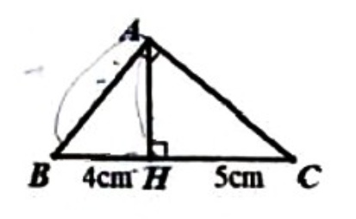
- Cho tam giác ABC có ba góc nhọn (AB < AC) nội tiếp đường tròn (O;R). Hai đường cao AE và BF cắt nhau tại H.
a) Chứng minh tứ giác CEHF nội tiếp đường tròn. Xác định tâm của đường tròn đó.
b) Kẻ đường kính AD của đường tròn (O). Chứng minh tứ giác BHCD là hình bình hành. Biết BC = R$\sqrt{3}$, tính AH theo R.
c) Gọi N là giao điểm của đường thẳng CH và AB, K là giao điểm của hai đường thẳng BC và FN. Chứng minh BK $∙$CE = BE$∙$ CK .
Bài 5. (1,0 điểm)
Giải phương trình $\frac{1}{3x^{2}}$ + $\frac{1}{x^{2}-12x+2024}$ = $\frac{1}{x^{2}-3x+506}$ .

HẾT
LỜI GIẢI
Câu 1 (2,5 điểm)
Cách giải:
1) Thực hiện phép tính 3$\sqrt{49}$ – $\sqrt{121}$ .
Ta có: 3$\sqrt{49}$ – $\sqrt{121}$ = 3.$\sqrt{7^{2}}$ – $\sqrt{{11}^{2}}$ = 3.7 – 11 = 21 – 11 = 10

2) Vẽ đồ thị (P) của hàm số y = $\frac{1}{2}$ x² .
Ta có bảng giá trị sau:
x | –2 | –1 | 0 | 1 | 2
y = $\frac{1}{2}$ x² | 2 | $\frac{1}{2}$ | 0 | $\frac{1}{2}$ | 2
⇒ Đồ thị hàm số là đường cong parabol đi qua các điểm O(0;0); 4(-2;2); B$\left(-1;\frac{1}{2}\right)$; B$\left(1;\frac{1}{2}\right)$; D(2;2)
Hệ số a = $\frac{1}{2}$ > 0 nên parabol có bể cong hướng lên. Đồ thị hàm số nhận Oy làm trục đối xứng.
Ta vẽ được đồ thị hàm số y = $\frac{1}{2}$ x² như sau:
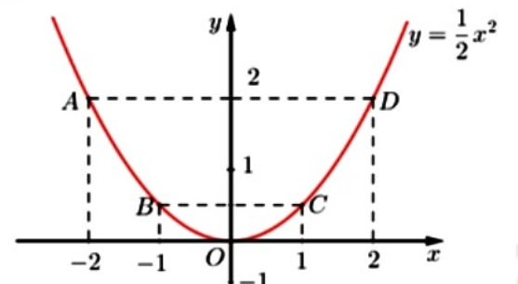
3. Cho hai đường thẳng (d) : y = 2x + 1 và (d') : y = ax + b (a ≠ 0). Tìm a, b biết (d') song song với (d) và đi qua điểm A(2;3).
Vì (d’) song song với (d) nên $\left\{\begin{aligned}a=2 \\ b≠1\end{aligned}\right.$ hay phương trình (d') có dạng: y = 2x + b với $b≠1$)
Vì (d) đi qua điểm A(2;3) nên thay tọa độ điểm A vào phương trình đường thẳng (d’) ta được:
3 = 2.2 + b ⇔ 3 = 4 + b ⇔ b = –1 (thỏa mãn $b≠1$)
Vậy a = 2 và b = –1.

Bài 2. (2,0 điểm)
Cách giải:
1. Giải phương trình và hệ phương trình sau:
a) x⁴ – 3x² – 4 = 0 (1)
Đặt t = x² (t ≥ 0)
Khi đó (l) ⇔ t⁴ – 3t – 4 = 0
Do a – b + c = 1 – (–3) – 4 = 0 nên phương trình có 2 nghiệm phân biết $\left[\begin{aligned}t_{1}=-1\left(KTM\right) \\ t_{2}=-\frac{-4}{1}=4\left(TM\right)\end{aligned}\right.$
Với t = 4 ⇒ x² = 4 ⇔ $\left[\begin{aligned}x=2 \\ x=-2\end{aligned}\right.$ (thỏa mãn)
Vậy tập nghiệm của phương trình là S = {–2;2}.
b) $\left\{\begin{aligned}2x-y=3 \\ 3x+2y=1\end{aligned}\right.$
Ta có $\left\{\begin{aligned}2x-y=3 \\ 3x+2y=1\end{aligned}\right.$⇔ $\left\{\begin{aligned}4x-2y=6 \\ 3x+2y=1\end{aligned}\right.$ ⇔ $\left\{\begin{aligned}7x=7 \\ 2x-y=3\end{aligned}\right.$ ⇔ $\left\{\begin{aligned}x=1 \\ y=2x-3\end{aligned}\right.$ ⇔ $\left\{\begin{aligned}x=1 \\ y=1\end{aligned}\right.$
Vậy hệ phương trình có nghiệm (x,y) = (1,1).

2. Cho phương trình x² − 2(m – 1)x + m² – 4 = 0, với m là tham số.
a) Tìm m để phương trình có hai nghiệm phân biệt.
Xét Δ' = (m – 1)² – 1(m² – 4) = m² – 2m + 1 – m² + 4 = 5 – 2m
Để phương trình có hai nghiệm phân biệt thì Δ' > 0 ⇔ 5 – 2m > 0 ⇔ m < $\frac{5}{2}$
Vậy m < $\frac{5}{2}$ thì phương trình có hai nghiệm phân biệt
b) Khi phương trình có hai nghiệm x₁, x₂, tìm tất cả các giá trị của m để biểu thức ${P=x}_{1}^{2}+x_{2}^{2}+x_{1}x_{2}+m^{2}$ đạt giá trị nhỏ nhất.
Để phương trình có 2 nghiệm x₁, x₂, thì Δ' > 0 ⇔ 5 – 2m > 0 ⇔ m < $\frac{5}{2}$
Khi đó áp dụng hệ thức Vi-et ta có $\left\{\begin{aligned}x_{1}{ + x}_{2}=2(m-1) \\ x_{1}x_{2}=m^{2}-4 \end{aligned}\right.$
Ta có ${P=x}_{1}^{2}+x_{2}^{2}+x_{1}x_{2}+m^{2}$
= $x_{1}^{2}+{2x}_{1}x_{2}+x_{2}^{2}-x_{1}x_{2}+m^{2}$
= ${(x_{1}{+x}_{2})}^{2}-x_{1}x_{2}+m^{2}$
= (2(m – 1))² – (m² – 4) + m²
= 4(m – 1)² – m² + 4 + m²
= 4(m – 1)² + 4
Do (m – 1)² ≥ 0 $∀$m ⇒ 4(m – 1)² + 4 ≥ 4 ⇒ P ≥ 4
Dấu bằng xảy ra khi m = 1 (thỏa mãn m ≤ $\frac{5}{2}$ )
Vậy P_{min} = 4 khi m = 1.

Bài 3. (1,5 điểm)
Hai đội công nhân cùng thi công một đoạn đường nông thôn và dự định hoàn thành công việc đó trong 16 ngày. Khi làm được 12 ngày thì đội I được điều động đi làm việc ở nơi khác. Những ngày sau đó, đội II làm việc với năng suất gấp 1,5 lần năng suất ban đầu nên đã hoàn thành công việc đúng thời gian dự định. Hỏi theo năng suất ban đầu, nếu mỗi đội làm một mình thì phải bao nhiêu ngày mới hoàn thành công việc trên?
Cách giải:
Gọi thời gian đội I hoàn thành công việc một mình là x (x > 16, ngày)
Gọi thời gian đội II hoàn + công việc một mình là y ( y > 16, ngày)
Một ngày đội I làm một mình được $\frac{1}{x}$ (công việc)
Một ngày đội II làm một mình được $\frac{1}{y}$ (công việc)
Suy ra 1 ngày 2 đội làm được $\frac{1}{x}$ + $\frac{1}{y}$ (công việc)
Do 2 đội củng thi công đoạn đường thì hoàn thành công việc trong 16 ngày nên ta có phương trình
$\frac{1}{x}$ + $\frac{1}{y}$ = $\frac{1}{16}$ (1)

Ta có 2 đội làm cùng nhau trong 13 ngày được 12$\left(\frac{1}{x}+\frac{1}{y}\right)$ = $\frac{12}{16}$ = $\frac{3}{4}$ (công việc)
Đội II tăng lên 1,5 lần nên mỗi ngày đội 2 làm được $\frac{1,5}{y}$ = $\frac{3}{2y}$ (công việc)
Đề hoàn thánh công việc trong 16 ngày như dự định thì đội II phải hoàn thành nốt công việc trong 4 ngày
Khi đó ta có phương trình $\frac{3}{4}$ + $\frac{3}{2y}$.4 = 1 ⇔ y = 24
Thay y = 24 vào (1) ta được $\frac{1}{x}$ + $\frac{1}{24}$ = $\frac{1}{16}$ ⇒ x = 48 (ngày)
Vậy đội I hoàn thành công việc một mình trong 48 ngày, đội II hoàn thành công việc trong 24 ngày.
Bài 4 (3,5 điểm)
Cách giải:
1. Cho tam giác ABC vuông tại A, đường cao AH. Biết BH = 4cm, HC = 5cm (như hình vẽ). Tính độ dài AB và AH.
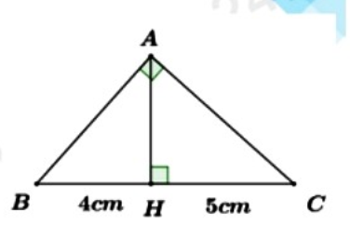
BC = BH + HC = 4 + 5 = 9 (cm).
Áp dụng hệ thức lượng trong tam giác ABC vuông tại A, đường cao AH ta có:
+) AB² = BH .BC
⇒ AB² = 4.9 = 36
⇒ AB = $\sqrt{36}$ = 6 (cm)
+) AH² = BH.HC
⇒ AH² = 4.5 = 20
⇒ AH = $\sqrt{20}$ = 2$\sqrt{5}$ (cm)
Vậy AB = 6 cm, AH = 2$\sqrt{5}$ cm.
2. Cho tam giác ABC có ba góc nhọn (AB < AC) nội tiếp đường tròn (O;R). Hai đường cao nhau tại H.

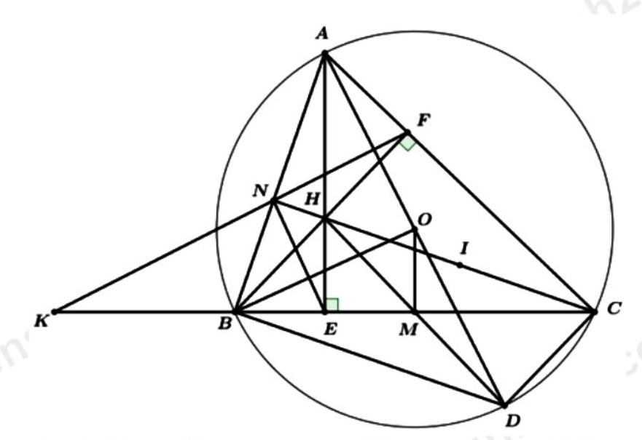
a) Chứng minh tứ giác CEHF nội tiếp đường tròn. Xác định tâm Tuy đường tròn đó.
Ta có $\left\{\begin{aligned}AE⊥BC⇒∠HEC=90° \\ BF⊥AC⇒∠HFC=90°\end{aligned}\right.$
Xét tứ giác CEHF có: $∠$HEC + $∠$HFC = 90$°$ + 90$°$ = 180$°$.
Mà E, F là hai đỉnh đối nhau của tứ CEHF.
- CEHF là tứ giác nội tiếp (dhnb).
Gọi I là trung điểm của CH.
Do tam giác HEC vuông tại E, có trung tuyến EI nên IE = $\frac{1}{2}$ HC = IH = IC.
Do tam giác HFC vuông tại F, có trung tuyến FI nên IF = HC = IH =IC.
⇒ IE = IF = IH = IC.
Vậy tứ giác CEHF nội tiếp đường tròn có tâm I là trung điểm của HC.
b) Kẻ đường kính AD của đường tròn (O). Chứng minh tứ giác BHCD là hình bình hành. Biết BC = R$\sqrt{3}$, tính AH theo R.
+) Chứng minh tứ giác BHCD là hình bình hành.
Ta có: $∠$ABD = 90$°$ (góc nội tiếp chắn nửa đường tròn (O)).
⇒ BD$⊥$AB.
Mà CH $⊥$AB (do H là trực tâm của tam giác ABC).
⇒ BD // CH (từ vuông góc đến song song) (1)
Ta có: $∠$ACD = 90$°$ (góc nội tiếp chắn nửa đường tròn (O)).
⇒ CD$⊥$ AC.
Mà BH $⊥$ AC (gt)
⇒ CD // BH (từ vuông góc đến song song) (2)
Từ (1), (2) => BHCD là hình bình hành (dhnb) (đpcm).
+) Biết BC = R$\sqrt{3}$, tính AH theo R.
Gọi M = BC $∩$ HD ⇒ M là trung điểm của BC và HD (tính chất hình bình hành).
Ta có:
O là trung điểm của AD (gt)
M trung của HD (cmt)
=> OM làm là đường trung bình của tam giác AHD (định nghĩa).
⇒ OM = $\frac{1}{2}$ AH ⇒ AH = 2OM (tính chất đường trung bình của tam giác).
Vì M là trung điểm của BC (cmt) ⇒ OM $⊥$ BC (quan hệ vuông góc giữa đường kính và dây cung)
⇒ ΔOBM vuông tại M, có OB = R, BM = $\frac{1}{2}$ BC = $\frac{R\sqrt{3}}{2}$ .
Áp dụng định lí Pytago trong tam giác vuông OBM ta có:
OM² + BM² = OB²
⇒ OM² = OB² – BM²
⇒ OM² = R² – ${\left(\frac{R\sqrt{3}}{2}\right)}^{2}$ = $\frac{R^{2}}{4}$
⇒ OM = $\frac{R}{2}$
Vậy AH = 2OM = R.
c) Gọi N là giao của hai đường thẳng CH và AB, K là giao điểm của hai đường thẳng BC và FN. Chứng minh BK.CE = BE.CK .
Vì H là trực tâm của tam giác ABC nên CH $⊥$ AB tại N hay CN $⊥$ AB .
Xét tứ giác ANHF có:
$∠$ANH = 90° (do CN $⊥$AB)
$∠$AFH = 90° (do BF $⊥$ AC)
$∠$ANH + $∠$AFH = 90° + 90° = 180°
Mà hai đỉnh N, F là hai đinh đối diện của tứ giác ANHF.
=> ANHF là tứ giác nội tiếp (dhnb).
⇒ $∠$FNH = $∠$FAH = $∠$CAE (hai góc nội tiếp cùng chắn FH).
Chứng minh tương tự đối với tứ giác BEHN có:
$∠$BNH = 90° (do CN $⊥$ AB)
$∠$BEH = 90° (do AE $⊥$ BC)
⇒ $∠$BNH + $∠$BEH = 90° + 90° = 180º
Mà hai đỉnh N, E là hai đỉnh đối diện của tứ giác BEHN
⇒ BEHN là tứ giác nội tiếp (dhnb).
⇒ $∠$ENH = $∠$EBH = $∠$CBF (hai góc nội tiếp cùng chắn cung HE).
Mà $∠$CEA= $∠$CBF (cùng phụ với $∠$ACB).
⇒ $∠$FNH = $∠$ENH.
⇒ NH là phân giác của góc ENF.
Mà $∠$ENK kề bù với $∠$ENF , NH $⊥$NB (do CN $⊥$AB).
⇒ NB là phân giác trong của $∠$ENK, NH là phân giác ngoài của $∠$ENK.
Áp dụng định lí đường phân giác ta có: $\frac{BE}{BK}$ = $\frac{CE}{CK}$ = $\frac{NE}{NK}$ .
Vậy BK.CE = BE.CK (đpcm).

Bài 5. (1,0 điểm) h247.co
Giải phương trình $\frac{1}{3x^{2}}$ + $\frac{1}{x^{2}-12x+2024}$ = $\frac{1}{x^{2}-3x+506}$ .
Cách giải:
ĐKXĐ: x $≠$ 0
Ta chứng minh $\frac{1}{a}$+ $\frac{1}{b}$ ≥ $\frac{4}{a+b}$
Thật vây, áp dụng bất đẳng thức Cô-si cho hai số a,b không âm ta được:
a + b ≥ 2$\sqrt{ab}$
$\frac{1}{a}$+ $\frac{1}{b}$ ≥ 2$\sqrt{\frac{1}{a}.\frac{1}{b}}$
⇒ (a + b)$\left(\frac{1}{a}+\frac{1}{b}\right)$ ≥ 2$\sqrt{ab}$. 2$\sqrt{\frac{1}{a}.\frac{1}{b}}$ = 4
⇒ $\frac{1}{a}$+ $\frac{1}{b}$ ≥ $\frac{4}{a+b}$
Dấu “=” xảy ra khi và chỉ khi: a = b
Vì 3x² ≥ 0 với mọi x và x² − 12x + 2024 = (x − 6) + 1988 > 0 với mọi x nên ta có:
$\frac{1}{3x^{2}}$ + $\frac{1}{x^{2}-12x+2024}$ ≥ $\frac{4}{{3x^{2}+x}^{2}-12x+2024}$ = $\frac{4}{{4x}^{2}-12x+2024}$ = $\frac{1}{x^{2}-3x+506}$
Dấu “=” xảy ra khi và chỉ khi: 3x² = x² – 12x + 2024
⇔ 2x² + 12x – 2024 = 0
⇔ x² + 6x – 1012 = 0
Ta có: Δ' = 3² − 1.( −1012) = 1021 > 0
Suy ra phương trình có hai nghiệm là: $x_{1}=-3+\sqrt{2021}$ và $x_{2}=-3-\sqrt{2021}$
Vậy tập nghiệm phương trình đã cho là: S = {$-3+\sqrt{2021}$; $-3-\sqrt{2021}$}.

⁃⁃⁃⁃⁃⁃⁃⁃⁃⁃⁃⁃HẾT⁃⁃⁃⁃⁃⁃⁃⁃⁃⁃⁃
⁃Tài liệu được chia sẻ bởi Website VnTeach.Com
https://www.vnteach.com

